EVALUATIONS COURTES EN SCIENCES
Niveau : | Seconde | Première | Terminale
Module | comment caractériser et exploiter un signal lumineux ?
Capacités et connaissances | Appliquer les lois de la réflexion et de la réfraction.

COMPÉTENCES | S’approprier | Analyser | Réaliser | Valider | Communiquer

Type de questions | question flash¹ | tâche intermédiaire²

Contexte des situations | Vie courante | Professionnel | Scientifique | Intra Mathématiques

Niveau de difficulté | 0 | 1 | 2 | 3

Niveau 0 :
A partir du tableau de mesures ci-dessous, construire le rayon réfléchi en rouge et le rayon réfracté en bleu.
Rayon incident | 30°
Rayon réfléchi | 30°
Rayon réfracté | 21°

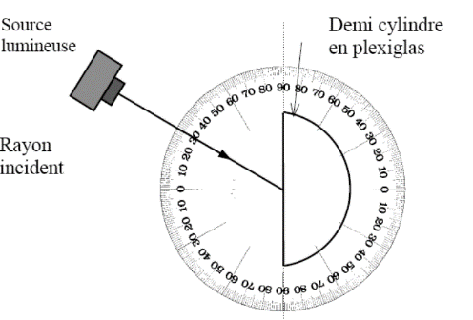

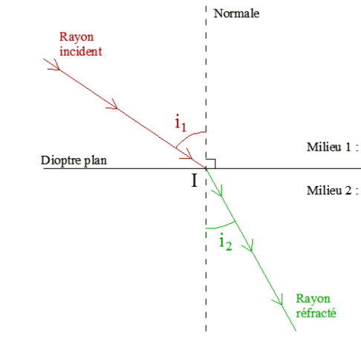
Niveau 1 :
Un rayon lumineux se propage en ligne droite dans l’air. Il est dévié lorsqu’il traverse un autre milieu. On appelle ce phénomène la réfraction.
La loi de Descartes, pour la réfraction est :
n₁ sin i₁ = n₂ sin i₂

Un rayon lumineux se propage dans l’air puis traverse un autre milieu. L’angle d’incidence est i₁= 31° et l’angle de réfraction est i₂ = 19,5°. A l’aide de la formule donnée, calculer l’indice de réfraction du milieu 2.

$$n_{2}=\frac{sin⁡i_{1}}{\sin{i_{2}}}=…………$$

Niveau 2 :
Chaque milieu traversé par la lumière possède son propre indice de réfraction :

Milieu | Air | Plexiglas | Diamant | Eau | Verre
Indice de réfraction (n) | 1 | 1,4 | 2,42 | 1,33 | 1,5

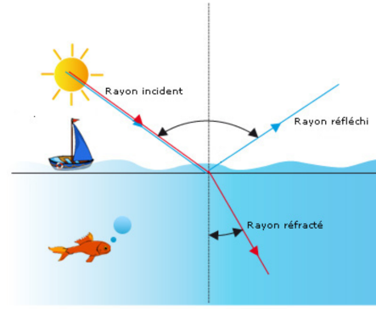
Dans une expérience, on a mesuré des angles réfractés.
Les résultats sont donnés dans le tableau ci-dessous :

- Compléter les 4e et 5elignes du tableau :

Angle d’incidence (i₁) | 20° | 30° | 45° | 60°
Angle réfracté (i₂) | 14,8 | 22,1 | 32,3 | 40,9
sin i₁ | 0,34 | 0,5 | 0,71 | 0,87
sin i₂
$$n_{2}=\frac{\sin{i_{1}}}{\sin{i_{2}}}$$
- A partir du résultat obtenu, quel est la nature du milieu 2

󠆝 Air 󠆝 Plexiglas 󠆝 Verre 󠆝 Diamant 󠆝 Eau

Niveau 3 :

Un rayon lumineux passe d’un milieu 1, l’air, à un milieu 2. Le milieu 2 est un liquide dont on ne connait pas le nom.
A partir de la formule de Descartes (n₁ sin i₁ = n₂ sin i₂) calculer l’indice de réfraction du milieu 2 traversé dans les différents cas suivants :

Milieu 2 | Eau | Eau sucrée | Eau salée | Alcool (11°) | Rhum (49°)
Angle d’incidence (i₁) | 30° | 30° | 30° | 30° | 30
Angle réfracté (i₂) | 22,08° | 21,08° | 2O,62° | 21,91° | 21,57°
Indice de réfraction n₂

